MSI prezentuje MEG Ai1300P PCIE5, MPG A1000G i MPG A850G - nowe gamingowe zasilacze dla entuzjastów
MSI prezentuje nowe zasilacze z najwyższej półki, w tym flagowy model MEG Ai1300P PCIE5 z obsługą standardu ATX 3.0 i PCIe 5.0. Firma rozszerzyła ofertę także o wysokiej klasy modele MPG A1000G PCIE5 oraz MPG A850G PCIE5.

MEG Ai1300P PCIE5
Najwydajniejsze karty graficzne wymagają odpowiedniego zasilacza, który będzie w stanie dotrzymać im kroku. MEG Ai1300P PCIE5 o mocy 1300 W idealnie sprawdzi się w high-endowych platformach, gdzie potrzebna jest najwyższa jakość i wydajność. Jest on w pełni zgodny ze standardami PCIe 5.0 i ATX 3.0, a za sprawą natywnego złącza PCIe 16 PIN (12VHPWR) przygotowany do obsługi najbardziej wymagających kart graficznych z serii GeForce RTX 40. Zasilacz obsługuje zarówno karty graficzne NVIDII, jak i AMD, niezależnie od liczby czy rodzaju złączy, a certyfikat 80 PLUS Platinum gwarantuje niższe zużycie energii i wyższą wydajność.

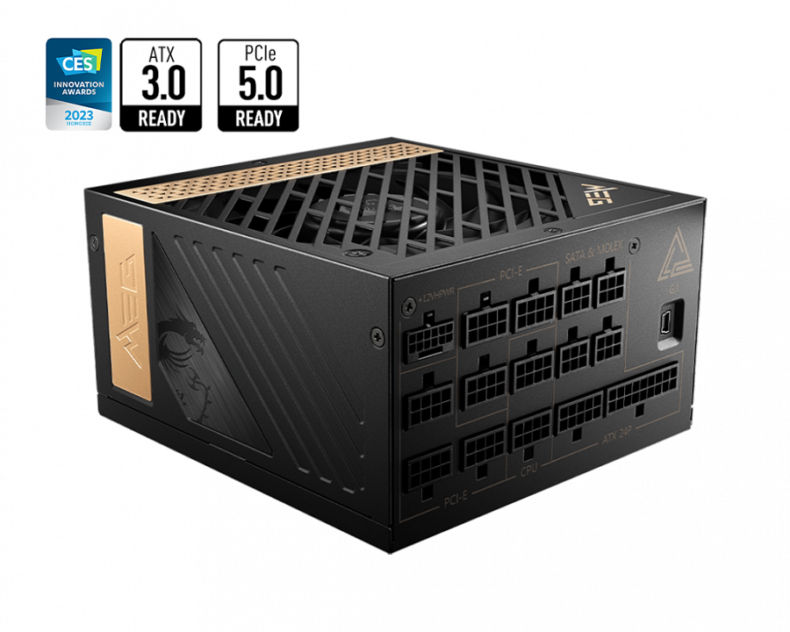

Jak deklaruje producent, zasilacze Ai1300P PCIE5 zostały stworzone i zaprojektowane z myślą o wydajności, stabilności, niezawodności i długiej żywotności. Aby spełnić te założenia, MSI postawiło na wyłącznie japońskie kondensatory, modułową konstrukcję przetwornicy DC-DC w topologii LLC Half Bridge i końcówki złączy wykonane ze stopu miedzi, a zasilacz jest też wyposażony w szereg zabezpieczeń: OVP (przeciwprzepięciowe), OCP (nadprądowe), OPP (przeciążeniowe), OTP (temperaturowe), SCP (przeciwzwarciowe), UVP (zabezpieczenie przed zbyt niskim napięciem). Co więcej, MEG Ai1300P PCIE5 bezpiecznie poradzi sobie z dwukrotnie wyższą wartością całkowitego skoku mocy i trzykrotnym skokiem mocy GPU. Produkt objęty jest 10-letnią ograniczoną gwarancją producenta.

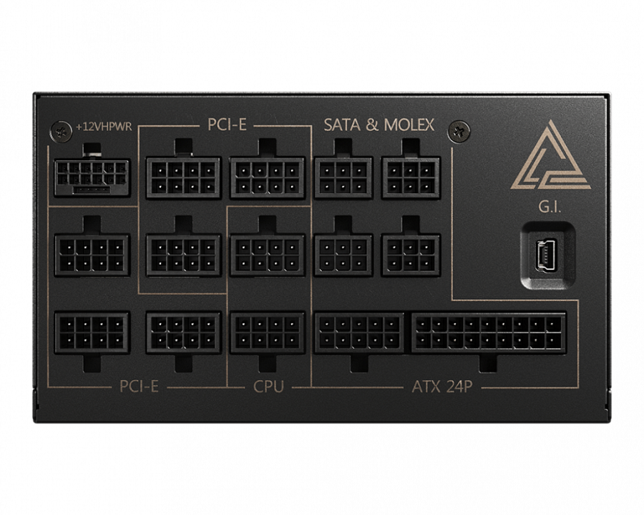

Zasilacz wyposażony jest również w inteligentne funkcje gamingowe, które mają na celu poprawę doświadczeń użytkowników. MEG Ai1300P PCIE5 jest w pełni obsługiwany przez MSI Gaming Intelligence, które pomaga zoptymalizować ustawienia (wystarczy podłączyć kabel mini USB, aby zsynchronizować informacje o zasilaczu), a za pośrednictwem MSI Center monitoruje w czasie rzeczywistym stan procentowego zasilania GPU i CPU oraz łączną moc zużywaną przez system. Tryb automatyczny wentylatora wykryje obciążenie mocy i temperaturę wewnętrzną, aby dostosować prędkość. Kiedy obciążenie spadnie poniżej 55% lub temperatura poniżej 70 stopni, wentylator automatycznie zatrzyma się, aby zredukować hałas. Przełącznik MultiI/Single Rail pozwala zaś przełączać się między jedną lub kilkoma liniami 12 V.

MSI Ai1300P PCIE5 wyróżnia się też w pełni modularnym okablowaniem, a w zestawie znajduje się menedżer kabli w dwóch rozmiarach (24-pin i 8-pin), który pomaga uporządkować przewody, aby uzyskać lepszy efekt wizualny. Co więcej, płytki magnetyczne można przymocować w różny sposób, w zależności od orientacji instalacji zasilacza, nadając mu stylowy wygląd.

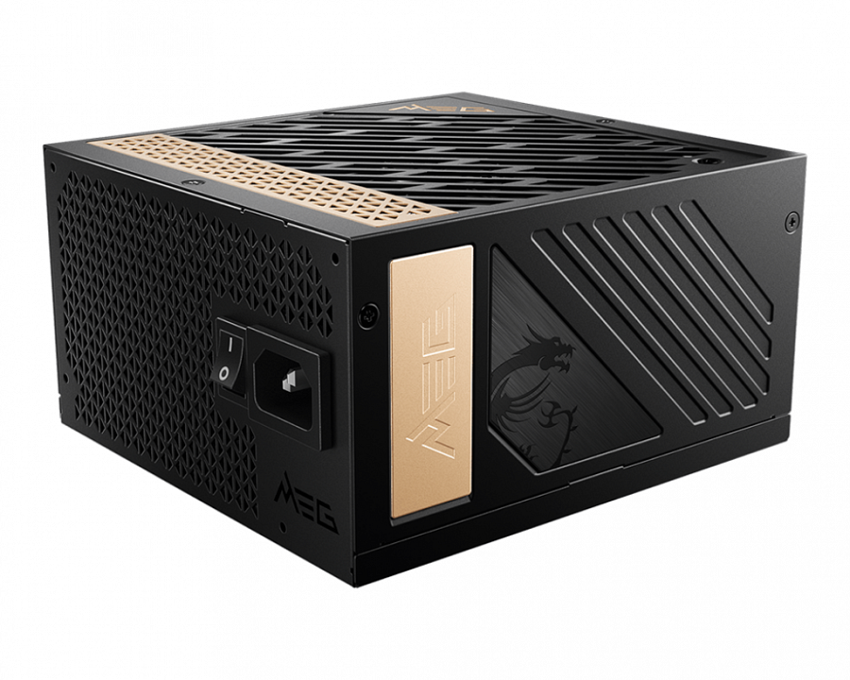

Sugerowana przez producenta cena MSI Ai1300P PCIE5 to 1759 zł.

MPG A1000G

Kolejna nowość w ofercie MSI to zasilacz MPG A1000G o mocy 100 W. Produkt otrzymał certyfikat 80 PLUS Gold, zapewnia pełną kompatybilność z kartami graficznymi GeForce RTX 30 i w pełni modularne okablowanie. Do tego oferuje wysoką jakość wykonania (japońskie kondensatory) i liczne zabezpieczenia: OVP (przeciwprzepięciowe), OCP (nadprądowe), OPP (przeciążeniowe), OTP (temperaturowe), SCP (przeciwzwarciowe), UVP (zabezpieczenie przed zbyt niskim napięciem) Więcej szczegółów znaleźć można na stronie producenta.

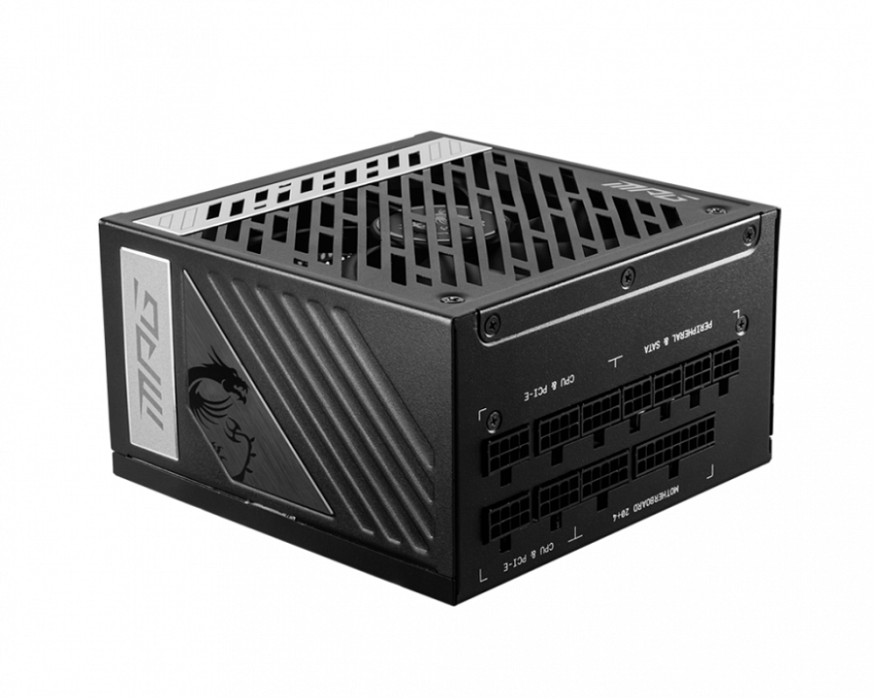

Sugerowana cena MPG A1000G to 1029 zł.

MPG A850GF

Zasilacz MPG A850GF80 również otrzymał certyfikat PLUS Gold, japońskie kondensatory i modularne, odpinane okablowanie, ale jest to model o niższej mocy - 850 W. Ten zasilacz o długości 160 mm i szerokości 150 mm oferuje łatwy montaż i jest dobrze dopasowany do większości dostępnych na rynku obudów komputerów PC. Jak wszystkie gamingowe zasilacze MSI, jest on objęty 10-letnią gwarancją producenta. Specyfikację MPG A850GF i szczegóły tego modelu znaleźć można na stronie MSI.

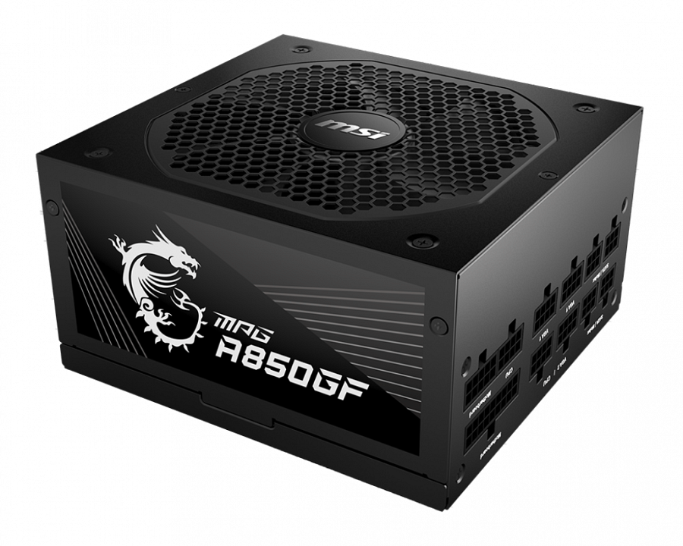

Sugerowana cena MPG A850G to 799 zł.

